草莓班(小)

編輯紀錄：廖秋雯‧鄭秋蘭老師

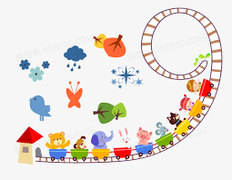

主題名稱:洞洞世界＆玩具樂園

活動名稱：火車

活動內容：

※老師在白板上一邊畫上圖一邊與小朋友述說火車也是有洞洞的窗戶（那是觀光火

車），沒有任何的椅子，大家會在窗戶邊看看外面的風景~~。

※詢問小朋友有沒有坐過火車的經驗？喜不喜歡？坐火車的感覺如何？

子琪：坐高鐵去遊樂園玩在阿嬤家那邊，喜歡坐火車那邊有椅子可以坐。

意翔：我坐過火車去台中玩。 唯楓：有坐火車去台中找阿嬤開心坐火車。

宸榤：坐捷運很進去拜拜的地方。 哲睿：坐火車去遊樂園玩裡面有摩天輪。

久程：有坐動物園裡面的火車很好玩。 枻勛：去火車站坐火車到台中住飯店。

奕儒：坐火車去爸爸的公司附近公園玩。 峻鎧：去丁丁農場坐很大台的火車。

沅絜：坐高速的火車去有貓咪和狗狗的地方。

※老師說明介紹海邊野柳那邊有一個大岩石那個就是（女王頭），還有其他的岩石也

有洞洞都是自然形成的，小朋友有機會可以請家人帶你們去走走看看ㄛ，會藏了很

多的寶物。我們一起來挖山洞，建構火車軌道，讓火車可以過山洞。

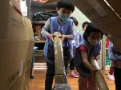

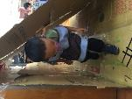

※遊戲時間~請小朋友運用雙手來搭山洞，大家一起唱（火車快飛）的兒歌，再請小

朋友來過山洞囉~，大家玩得好開心呢！

※透過活動讓幼生瞭解如何將山挖出洞穴，並且在山洞裡建構火車軌道，最後扮演火

車過山洞的情形，幼生很喜歡參與活動的進行，也學習到互相合作完成一件事。

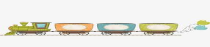

活動名稱：洞洞的食品

活動內容：※進行分享說說看有洞洞的糖果、餅乾、麵包..等有哪些？

奕儒：媽媽切木瓜，發現木瓜有籽有個大洞，裝籽的洞和炸的甜甜圈有洞。

沅絜：吃過媽媽一起做過長長的麵包，有個洞吃起來甜甜的。

睿綸：爸爸、媽媽有吃過麵包，麵包裡有小洞洞。 從喻：吃過水果有洞。

枻勛：有吃過金莎巧克力有洞，裡面包巧克力。 可璿：西瓜也有小籽籽。

佩靜：吃過蘋果有小小洞。沅絜:是籽籽的洞。 尚宸：巧克力上面有洞。

久程：有吃過芭樂和蘋果，芭樂挖子就有洞。 善凱：吃葡萄咬一口會有洞。

意翔：吃過棉花糖的甜甜圈，有一個大洞。 哲睿：有吃果巧克力片有小洞。

子琪：吃過嗶嗶糖有小洞，可以吹出聲音。 睿綸：吹出來像小鳥的聲音。

宸榤：吃過蓮霧中間有洞，可以放籽。 渝愷：吃過圖逃，切開有小洞。

依彤：吃過甜甜圈有洞，是草莓口味。 可璿：吃過海苔餅乾有小洞洞。

峻鎧：吃過棒棒糖會有小洞洞出現。

※利用圖片和上一次去大賣場家樂福所購買的各種有洞食物，做為介紹與分享，老師

說明這些的食物都是加工食品，影片欣賞「加工食品面面觀」。

老師：拿出上週在家樂福買的有洞食物分享，有嗶嗶糖、洋蔥圈、奇福餅乾、滿天

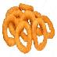 星餅乾、蛋捲、泡芙、海苔煎餅（老闆煎好了就捲起來）…等。

庭瑜、善凱：有滿天星的洞洞餅乾。 枻勛：有洞洞的蘇打餅乾。

榕恩：洋蔥圈的餅乾。 從喻：洞洞的很多餅乾。

睿綸：有買養樂多用吸管插下去就有一個洞可以喝了ㄛ。

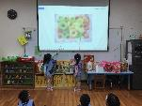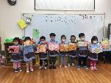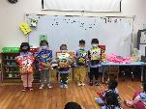

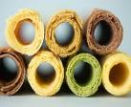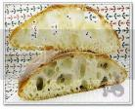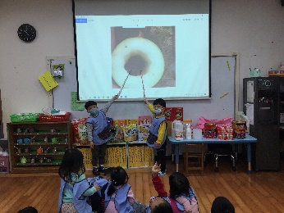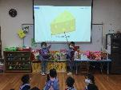

※透過了一連串的分享團討「洞洞食品」後請孩子們說說它們的名稱及外形特徵，

請幼兒觀察，看看它們的洞在哪裡？有何不同？緊接著師生一起來品嚐「點心

大拼盤」大家吃得好開心小朋友也會與友伴分享自己吃了哪一種有洞的食物ㄛ。

久程：吃過草莓口味泡芙。 唯楓：吃過牛奶的泡芙，咬一口就有洞洞。

榕恩：吃過牛奶口味的餅乾，它是正方形夾著牛奶口味的夾心餅乾，上面有小洞

洞。

鎧耀：吃過牛奶口味的餅乾，正方形餅乾上面有洞，吃起來酸酸甜甜口味。

華依：吃過草莓口味的泡芙，咬開來就有洞洞，吃起來甜甜的很好吃。

庭瑜：吃過嗶嗶糖，中間有洞吹起來像小鳥聲音，吃起來香香甜甜的。

 恩熹：吃過甜甜圈是巧克力口味，它是圓形上面抹了很多的巧克力。

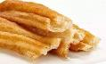 翌瑄：吃原味的的小麵包，咬了一口發現裡面藏了小洞洞在裡面。

子琪：吃過圓形有洞的餅乾，上面有很多小洞洞，吃起來很好吃。

意翔：吃過嗶嗶糖有一個洞，吹起來像小鳥聲音，吃起來甜甜的。

奕儒：吃過雞蛋口味的蛋捲，中間有個洞，吃起來脆脆的感覺。

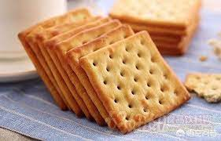 宸榤：吃過草莓口味的脆笛酥，中間有洞洞吃起來酸酸甜甜的。

昱荃：吃過洋蔥圈，它是圓形中間有個洞，吃起來很好吃。

昀蓁：吃過薯條（卡迪娜），上面有洞洞吃起來鹹鹹的。

侑真：吃過原味的蛋捲，中間有洞洞吃起來很好吃。

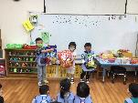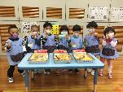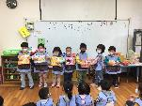

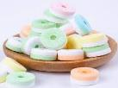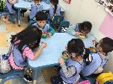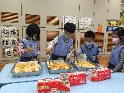

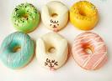

※透過品嚐「點心大拼盤」以後請小朋友發揮想像自由繪畫出有洞洞的食品，（如

甜甜圈、蛋捲、通心麵、糖果）完成後作品分享。

※藉由戶外教學到家樂福尋找探索有關洞洞的物品和購買洞洞的餅乾以及利用圖片

作介紹，原來還有很多的洞洞物品在的生活周遭等著我們去發現，此時；也欣賞

相關的食品加工面面觀的影片，了解到原來這些的食物都是加工食品要少吃，最

後進行享用點心大拼盤」和繪畫食物洞洞畫完成後大家一起來分享。

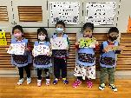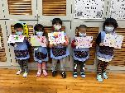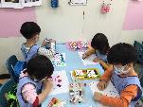

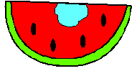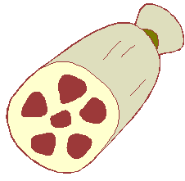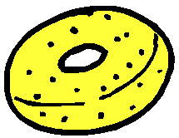



活動名稱：生活的洞

活動內容：※常常出現在我們生活周遭的洞？老師介紹說明自己常常會用的有洞有

髮捲、髮夾、插頭可以插充電線、鑰匙的插孔、打洞氣、袋子、錢包、杯子、搖

搖杯…等，還有非常多的洞。

※小朋友想一想發現生活有哪些洞？可以做什麼用呢？

宸榤：學校的飲水機那邊有個洞。 昀蓁：杯子上面有個洞可以裝水喝。

久程：盒子有洞可以裝東西。 子琪：鈕扣那邊有一個洞可以扣進去。

奕儒：工作櫃有洞可以裝書包。 羿淳：彩色筆的蓋子有蓋可以蓋起來。

意翔：紙箱上面有洞可以裝東西。 可璿：水壺打開來就有洞可以裝水。

侑真：櫃子有洞可以放東西。 唯楓：桌子下面有洞東西可以放在下面。

庭瑜：打動器有洞可以打洞。 華依：口罩的繩子有一個洞可以掛起來。

依彤：帶子有洞可以裝東西。 榕恩：玩具（樂高積木）有洞可以蓋房子。

峻鎧：看到白板周邊有膠帶中間有一個洞，膠帶可以黏東西。

耀傑：瓦斯爐有洞可以煮飯，因為瓦斯爐上面有洞；火會從那邊噴出來，我有看

過爸爸和媽媽在煮飯的。

哲睿：回家有發現鑰匙孔有洞插進去打開來就可以了，因為爸爸和媽媽用鑰匙開

門的時候我有注意看。

善凱：發現白板旁邊的打洞器有洞，老師和善凱一起來試試看，原來打出一朵漂

亮的花，老師把花朵送給善凱。

※老師和小朋友一起分享團討還有那些有洞呢？如有：拖鞋、褲子、衣服、小女生

綁頭髮的橡皮筋、鞋子…等，老師請小朋友比3、OK的手勢就有一個洞了、兩手

比OK就變成望遠鏡了ㄛ。

※老師利用擦手紙和廣告紙來做出竹蜻蜓介紹如何玩，接著每個人發下一小張的擦

手紙讓小朋友來做做看竹蜻蜓。

※尋找教室中的洞在哪裡？ 子琪：找到箱子有洞。

沅絜、羿淳：找到工作櫃有洞。 妍熙：找到桌上的籃子有洞。

佩靜、枻勛：找到棉被櫃的門有洞。 奕儒：找到白色的櫃子上有洞。

昀蓁、峻鎧：找到椅子上也有洞。 庭瑜、華依：找到書架也有洞。

渝愷：找到飲水機壓的地方也有洞水會跑出來。

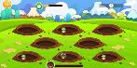主題名稱:玩具樂園

活動名稱：洞洞玩具

活動內容：※請幼兒分享自己所帶來有洞的玩具來介紹給大家認識：「這是什麼玩

具？玩具上哪裡有洞？玩具上的洞洞有什麼作用？玩具的小主人為大家示範玩具

的玩法。」請幼兒互相交換來玩玩具。

奕儒：打球放在高高的猴子（玩具的造型）上面有5個洞，有咖啡色、粉紅色、

綠色、紅色、黃色的圈圈，還有不同顏色的球，將球放在洞上面，就會滾

下來。

依彤：和陳奕儒的玩具一樣，但球的顏色不一樣，洞洞的地方比較大，還有帶手

機玩具，裡面可以套圈圈。帶了3種有洞的玩具，彈珠台有50、40、20、

10、5的數字。

可璿：可以用手去壓，正確名字是壓球台，示範用手壓球，球的顏色有紅、藍、

黃的顏色，還有小台的彈珠台。

宸榤：記憶台把牌子放在上面，考考動動腦看誰的記憶比較好，可以記住裡面

一樣的顏色；車子可以在地上、上面可以動，輪子上面有洞。。

佩靜：彈珠台有洞，球可以掉到洞洞裡面，也可以彈球：還有和謝依彤一樣裡

面有泡泡可以套圈圈上去ㄛ。

子琪：像棒棒糖一樣的彈珠台，用彈的方式將球彈上去，就會得分，上面還有

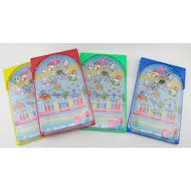 數子，可以得到幾分；旁邊還有像射飛鏢的可以轉一轉。

尚宸：示範彈珠台怎麼彈上去，結果彈到50分。

耀傑：示範彈珠台怎麼玩，結果彈了兩次還是彈不起來；繼續加油。

侑真：彈珠台有5、10、20的數字，示範彈珠如何的過程。

渝愷：帶了藍色的彈珠台，有5、4、3、1的數字，示範彈彈珠，彈珠有跑到5

和10的數字。

沅絜：白色的球上面有洞，可以將球丟在地上，球可以彈起來，可以2個以上一

起玩，把球放在底做，可以彈起來。

恩熹：是黃色挖土機，上面有洞可以裝樂高，可以在地上溜來溜去。

睿綸：黃色的賽車，可以在地板上面玩，賽車放地放往後拉就可以跑了，門把開

來就有洞。

翌瑄：自己做的，在鶯歌做的馬賽克拼貼，做了一台火車頭，上面有一個洞，旁

邊也有洞，洞洞都是長方形，我和爸爸、媽媽一起完成。

哲睿：帶長長的樂高玩具，是毛毛蟲。樂高有小小的、淺淺的洞，樂高還要甩骰

子，如果不會玩，可以問哲睿如何玩。

妍熙：樂高洞洞積木，有4個正方形的洞洞，還有長方形也有洞。

昀蓁：我帶醫生的玩具，有一台電腦後有一個很大的洞，可以給病人住院用的。

羿淳：打地鼠，有8個洞，有綠色、橘色、紅色、綠色、黃色的打地鼠。

鎧耀：彈珠台有洞，有紅色、黃色、綠色的軌道，可以玩好玩的彈珠台。

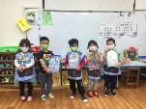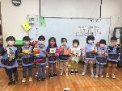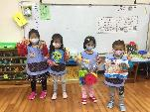

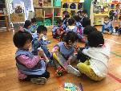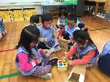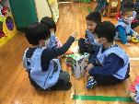

※老師和小朋友一起將各種玩具的種類進行「分類擺放」，擺放完後將玩具放置學

習區的玩具區中，讓孩子可以重複玩出自己的玩法，並遵守規則。

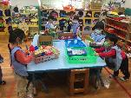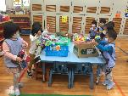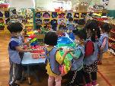

※接著進行分享欣賞有趣的玩具，老師將事先準備或自製平時比較不常見的洞洞玩

具，如：戳戳樂、彈珠台、童玩…等，老師一一的展示與示範玩法，接著請幼兒

一起分享來玩玩看小朋友都很喜歡，尤其是老師自製的玩具和童玩（彈簧玩具、

蟬笛、陀螺…等）小朋友感到好奇原來玩具也可以自己動手做出好玩的玩具呢！

老師也會將適合的玩具放置玩具區中讓小朋友自由的操作ㄛ。

※4/19星期一非常感謝哲睿媽媽來當義工家長，還有神氣的瑄庭姊姊一起來幫忙，

小朋友非常的熱情且非常喜歡媽媽帶領小朋友製作的DIY萬花筒，正巧配合老師

的主題活動，所以老師將DIY萬花筒運用在課程上放置班上的玩具區中讓小朋友

可以重複玩出自己的玩法，過一段時間再請小朋友帶回家與家人一同來分享自己

做的作品。

